ODDÍL 1: Identifikace látky/směsi a společnosti/podniku
1.1 Identifikátor výrobku
Obchodní název: TNT – surovina
Název podle 67/548/EHS: EC 204-289-6, 2,4,6 trinitrotoluene
Další názvy: TNT
Registrační číslo: 05-2118528581-42-0000
1.2 Příslušná určená použití látky a nedoporučená použití látky
TNT se používá jako surovina pro výrobu směsných trhavin osobami s příslušně místní odbornou způsobilostí.
TNT se nesmí používat pro jiné účely, než je stanoveno příslušnou provozní dokumentací.
1.3 Podrobné údaje o dodavateli bezpečnostního listu
STV GROUP a.s.
Žitná 45, 110 00 Praha 1, Česká republika
IČO: 26181134, DIČ: CZ26181134
http://www.stvgroup.cz, E-mail: stv@stvgroup.cz
tel.: +420 274 012 201, fax: +420 296 220 300
Osoba zodpovědná za BL: Ing. Michal Zapletal, tel.: +420 724 036 696, E-mail: zapletal@stvgroup.cz
Telefonní číslo pro naléhavé situace: Toxikologické informační středisko, Na bojišti 1, 128 08 Praha 2
tel. Pro ČR (24 hod denně): 224 919 293, 224 915 402, 224 914 575

ODDÍL 2: Identifikace nebezpečnosti
2.1 Klasifikace látky nebo směsi
Směs je klasifikována jako nebezpečná ve smyslu nařízení 1272/2008/ES i směrnice 1999/45/ES. Plný text všech klasifikací a R-vět je uveden v oddíle 16.
2.1.1 Podle nařízení (ES) č. 1272/2008
Expl. 1.1; H201
Acute Tox. 3; H331
Acute Tox. 3; H311
Acute Tox. 3; H301
STOT RE 2; H373
Aquatic Chronic 2; H411
2.1.2 Podle směrnice Rady 67/548/EHS
E; R2
T; R23/24/25
R33
N; R51-53
2.1.3 Nejzávažnější nepříznivé fyzikálně-chemické účinky, účinky na lidské zdraví a na životní prostředí směsi:
Výbušnina; nebezpečí masivního výbuchu. Toxický při požití. Toxický při styku s kůží. Toxický při vdechování. Může způsobit poškození orgánů při prodloužené nebo opakované expozici. Toxický pro vodní organismy, s dlouhodobými účinky.

2.2 Prvky označení
H201 | H301, H311, H331 | H373 | H411
Výbušnina; nebezpečí masivního výbuchu | Toxický při požití  Toxický při styku s kůží  Toxický při vdechování | Může způsobit poškození orgánů (nervová soustava, způsobuje metanogloghinovou cyanozu, poškozuje játra, a krvetvorbu) při prodloužené nebo opakované expozici | Toxický pro vodní organismy, s dlouhodobými účinky
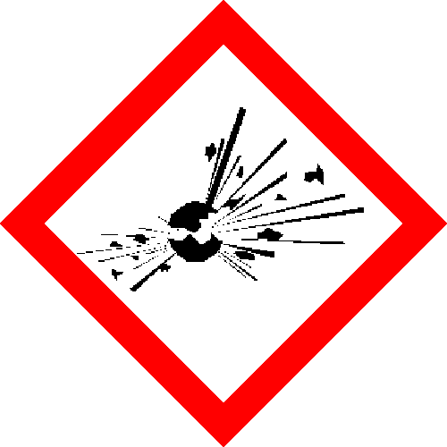 | 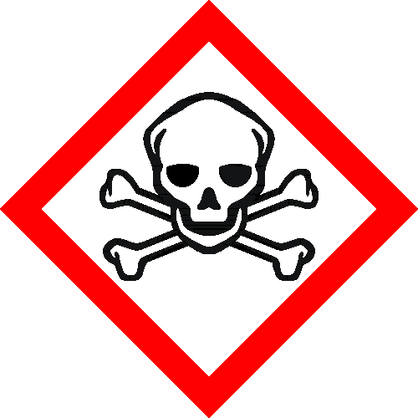 | 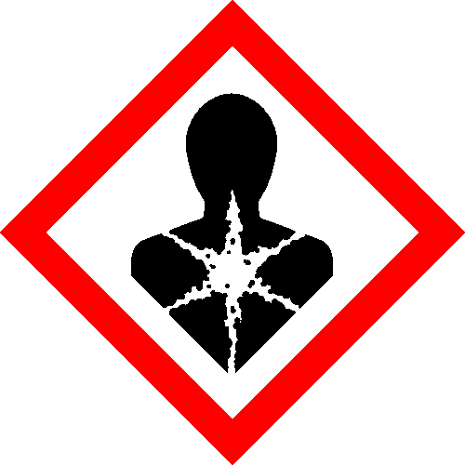 | 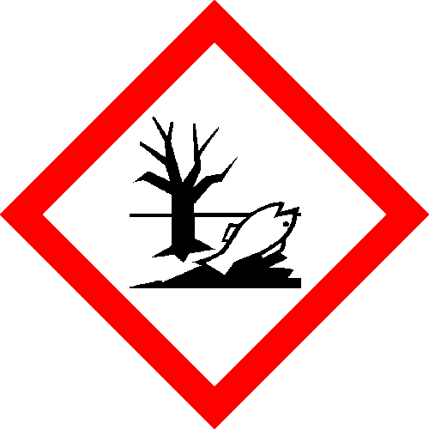
P210, P230, P240, P250, P280  P370+P380, P372, P373  P401  P501 | P264, P270, P280 P261, P271  P301+P310, P321, P330, P302+P352, P312, P322, P361, P363, P304+P340, P311, P321  P405, P403+P233, P405  P501, | P260  P314  P501 | P273  P501
P210 Chraňte před teplem/jiskrami/otevřeným plamenem/horkými povrchy.– Zákaz kouření.
P230 Uchovávejte ve zvlhčeném stavu…
P 240 Uzemněte obal a odběrové zařízení.
P 250 Nevystavujte obrušování/nárazům/…/tření.
P260 Nevdechujte prach/dým/plyn/mlhu/páry/aerosoly.
P261 Zamezte vdechování prachu/dýmu/plynu/mlhy/par/aerosolů.
P264 Po manipulaci důkladně omyjte…
P270 Při používání tohoto výrobku nejezte, nepijte ani nekuřte.
P271 Používejte pouze venku nebo v dobře větraných prostorách.
P273 Zabraňte uvolnění do životního prostředí.
P280 Používejte ochranné rukavice/ochranný oděv/ochranné brýle/obličejový štít.
P301+310 PŘI POŽITÍ: Okamžitě volejte TOXIKOLOGICKÉ INFORMAČNÍ STŘEDISKO nebo lékaře.
P302+P352 PŘI STYKU S KŮŽÍ: Omyjte velkým množstvím mýdla a vody.
P304+P340 PŘI VDECHNUTÍ: Přeneste postiženého na čerstvý vzduch a ponechte jej v klidu v poloze usnadňující dýchání.
P311 Volejte TOXIKOLOGICKÉ INFORMAČNÍ STŘEDISKO nebo lékaře.
P312 Necítíte-li se dobře, volejte TOXIKOLOGICKÉ INFORMAČNÍ STŘEDISKO nebo lékaře.
P314 Necítíte-li se dobře, vyhledejte lékařskou pomoc/ošetření.
P321 Odborné ošetření (viz… na tomto štítku).
P322 Specifické opatření (viz…na tomto štítku).
P330 Vypláchněte ústa.
P361 Veškeré kontaminované části oděvu okamžitě svlékněte.
P363 Kontaminovaný oděv před opětovným použitím vyperte.
P370+P380
P372 Nebezpečí výbuchu v případě požáru.
P373 Požár NEHASTE, dostane-li se k výbušninám.
P401 Skladujte …
P403+P233 Skladujte na dobře větraném místě. Uchovávejte obal těsně uzavřený.
P405 Skladujte uzamčené.
P501 Odstraňte obsah/obal…
Signální slovo: Nebezpečí.

2.3 Prvky označení
Směs ani její složky nejsou klasifikovány jako PBT nebo vPvB a nejsou k datu vyhotovení bezpečnostního listu vedeny na kandidátské listině pro přílohu XIV nařízení REACH.

ODDÍL 3: Složení/informace o složkách
3.1 Látky, složení a klasifikace
Látka Obsah Číslo Číslo Číslo
(název) (%) CAS ES registrační
2,4,6,trinitrotoluen min. 94 118-96-7 204-289-6 05-2118528581-42-0000

3.2 Chemická charakteristika
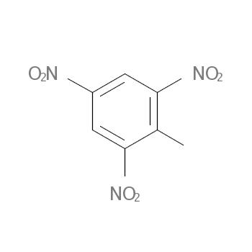

ODDÍL 4: Pokyny pro první pomoc
4.1 Popis první pomoci
4.1.1 Pokyny podle cest expozice
- Všeobecné pokyny
Ve všech případech zajistit postiženému tělesný a duševní klid a zabránit prochlazení. V případě pochybností, nebo pokud symptomy přetrvávají, vyhledat lékařskou pomoc, při zasažení očí vždy. Postiženému v bezvědomí nikdy nic nepodávat. Dbejte osobní bezpečnosti při záchranných pracích.
- Při vdechnutí
Přerušit expozici, dopravit postiženého na čerstvý vzduch. V případě bezvědomí zahajte resuscitaci (umělé dýchání, masáž srdce) a přivolejte lékařskou pomoc.
- Při styku s kůží
Odstranit kontaminovaný oděv a důkladně omýt vodou (nejlépe vlažnou) a mýdlem. Nepoužívat rozpouštědla ani ředidla. Pokud potíže přetrvávají, vyhledat lékařskou pomoc.
- Při styku s okem
Vyplachovat mírným proudem vody alespoň 15 minut. Držte přitom oční víčka široce otevřená pomocí palce a ukazováčku. V případě, že postižený nosí kontaktní čočky, vyjměte je před vyplachováním očí, jde-li to snadno. Vyhledat odbornou lékařskou pomoc.
- Při požití
Při požití přípravku vypláchnout ústa čistou vodou, dát vypít asi 0,5 l vody, nevyvolávat zvracení a vyhledat lékaře.
4.2 Nejdůležitější akutní a opožděné symptomy a účinky
Trinitrotoluen má závažný akutní účinek (tvorba methemoglobinu), intoxikace se projeví bolestmi hlavy, bledosti, průjmy a cyanózou. Při chronickém působení má vliv na krvetvorbu a závažný hepatotoxický účinek (poškození jater).
4.3 Pokyn týkající se okamžité lékařské pomoci a zvláštního ošetření
Lékařskou pomoc vždy zajistit při požití a zasažení očí a při manifestaci závažnějších problémů. Lékař může použít pro potlačení methemoglobinémie vitamin C injekčně, ve vážnějších stavech toluidinovou modř.

ODDÍL 5: Opatření pro hašení požáru
5.1 Hasiva
Vodná hasiva: Voda
Nevhodná hasiva: CO₂
5.2 Zvláštní nebezpečnost vyplývající z látky nebo směsi
Pokud je látka již zasažena požárem nebo požár se k ní přibližuje, tak ihned evakuujte prostory a nepokoušejte se hasit, akutní nebezpečí výbuchu. Výbušnina se silným destrukčním účinkem na okolí. Při hoření většího množství dochází k přechodu v detonaci. Při hoření vznikají toxické a dráždivé plyny.
5.3 Pokyny pro hasiče
Použijte samostatný dýchací přístroj, protichemický ochranný oděv.

ODDÍL 6: Opatření v případě náhodného úniku
6.1 Opatření na ochranu osob, ochranné prostředky a nouzové postupy
Nepřipustit volný pohyb osob v místě úniku. Odstranit možné zdroje iniciace a tepelného působení (otevřený oheň, elektrické jiskry apod.). Zabránit přímému styku s látkou bez předepsaných ochranných pomůcek. Místnosti dobře větrat. Další ochranná opatření – viz oddíl 7.
6.2 Opatření na ochranu životního prostředí
Zabránit dalšímu úniku produktu. Zamezit úniku do vodních toků, půdy a kanalizace. Pokud tomu nelze zabránit, informovat okamžitě příslušné úřady (policii a hasiče).
6.3 Metody a materiál pro omezení úniku a pro čištění
Uniklou (rozsypanou) látku ovlhčit vodou, mechanicky sebrat a shromáždit do označených uzavíratelných nádob a zlikvidovat podle oddílu 13. Nemíchat s jiným odpadem! Použijte nejiskřivé nářadí.
Je-li poškozen obal, přemístěte obsah do obalu nového, nepoškozeného a řádně znovu označte.
6.4 Odkaz na jiné oddíly
Nevyužito. Odkazy uvedeny v textu.

ODDÍL 7: Zacházení a skladování
7.1 Opatření pro bezpečné zacházení
Používat osobní ochranné pomůcky (viz oddíl 8). Dostatečná ventilace, zabraňte tvorbě prachu. Zacházet v souladu s předpisy pro výbušniny. Nepracovat s otevřeným ohněm, s rozpálenými předměty, nekouřit, nejíst, nepít. Při manipulaci s výrobkem (zvedání, přenášení, otevírání obalů) a při dopravě je nutné dbát co největší opatrnosti, zabránit nárazům, tření a zahřívání. Používejte pouze nejiskřivé nářadí. Zajistit pitnou vodu pro poskytnutí první pomoci. Při znečištění zajistit vyčištění ochranných pomůcek před další prací. Zařízení do výbušného prostředí, opatření proti elektrostatickému náboji (zemnění).
Při práci nejezte, nepijte a nekuřte. Před vstupem do prostor odpočinku nebo stravování odložte znečištěné ochranné pomůcky. Po práci se umyjte pečlivě teplou vodou a mýdlem, osprchujte se. Použijte ochranný krém.
7.2 Podmínky pro bezpečné skladování látek a směsí včetně neslučitelných látek a směsí
Skladovat v původních, těsně uzavřených obalech na suchém, chladném a dobře větraném místě. Skladovat pouze ve skladech určených pro skladování výbušnin a za podmínek stanovených podle vyhlášky č. 99/1995 Sb.
7.3 Specifické konečné/specifická konečná použití
Výbušnina.

ODDÍL 8: Omezování expozice/osobní ochranné pomůcky
8.1 Kontrolní parametry
8.1.1 Expoziční limity podle nařízení vlády č. 361/2007 Sb., v platném znění:
trinitrotoluen:
PEL: 0,3 mg/m3 NPK-P: 0,5 mg/m3
8.1.2 Sledovací postupy
Zajistit sledování koncentrace na pracovišti dle ustanovení přílohy č. 3 nařízení vlády 361/2007 Sb. a plnit povinnosti v něm obsažené.
8.1.3 Biologické limitní hodnoty
Nejsou stanoveny ani v ČR, ani v EU.
8.1.4 Hodnoty DNEL a PNEC:
Nejsou k dispozici.
8.2 Omezování expozice
8.2.1 Omezování expozice pracovníků
Ventilace, odsávání par a prachu u zdroje. Uvedené osobní ochranné pracovní prostředky musí vyhovovat směrnici 89/686/EHS a nařízení vlády ČR č. 21/2003 Sb. Jejich rozsah je povinen stanovit uživatel látky/směsi dle ustanovení zákona 262/2006 Sb., zákoník práce, v platném znění a nařízení vlády 495/2001 Sb. dle situace na pracovišti.
8.2.2 Ochranná opatření a osobní ochranné pomůcky
Ochrana dýchacích cest: při překročení PEL ochranná masky s filtrem proti organickým parám
Ochrana rukou: chemicky odolné rukavice (gumové)
Ochrana očí a obličeje: těsné ochranné brýle při možnosti rozprachu
Ochrana kůže: ochranný oděv bez umělých vláken s nehořlavou úpravou, ochranná antistatická obuv, bavlněná čepice
Při práci nejíst, nepít a nekouřit. Po práci se umýt pečlivě teplou vodou a mýdlem a osprchovat se. Použít ochranný krém.
8.2.3 Omezování expozice životního prostředí
Zabránit úniku směsi do složek životního prostředí. Dodržet emisní limity.

ODDLÍ 9: Fyzikální a chemické vlastnosti
9.1 Informace o základních fyzikálních a chemických vlastnostech
Skupenství (při 20 °C): tuhá látka
Barva: žlutohnědá
Zápach (vůně): slabý
Prahová hodnota zápachu: nestanoveno
pH (při 20 °C): nestanoveno
Bod tání/bod tuhnutí: 80,1 °C
Bod varu (počátek a rozmezí): 240 °C
Bod vzplanutí: nestanoveno
Rychlost odpařování: nestanoveno
Hořlavost (pevné směsi, plyny): hořlavý - výbušnina
Meze výbušnosti dolní: nestanoveno
Horní: nestanoveno
Tlak páry: nestanoveno
Hustota páry: těžší než vzduch
Relativní hustota: 1,654 g.cm⁻³
Rozpustnost ve vodě (při 20 °C) : 130; 2×10² (15°C); 124 g.m⁻³
Rozpustnost v jiných rozpouštědlech: nestanoveno
Rozdělovací koef. n-oktanol/voda: K_{oc}: 1600; 302
Teplota samovznícení: nestanoveno
Teplota rozkladu: od 150 °C výbušný rozklad
Viskozita: nerelevantní
Výbušné vlastnosti: výbušnina, Expl. 1.1
Oxidační vlastnosti: není klasifikován jako oxidant
9.2 Další informace
Citlivost k nárazu: 48 % při 50 J (kladivo Julius Peters „up and down“)
Citlivost k tření: 295 N (přístroj Julius Peters)

ODDÍL 10: Stálost a reaktivita
10.1 Reaktivita
Neutrální k běžným kovům, dusičnanům a chloristanům.
Reaguje se zásadami a oxidy alkalických kovů.
10.2 Chemická stabilita
Za běžných podmínek velmi stabilní a má neměnné vlastnosti 20 a více let. Vlhkost nemá vliv na jeho stabilitu. Teplota vzbuchu při zahřívání 5 °C za minutu je až 470 °C.
10.3 Možnost nebezpečných reakcí
Při přiměřené iniciaci teplem, nárazem, třením nebo jiskrou možnost výbuchu.
10.4 Podmínky, kterým je třeba zabránit
Zahřívání, zdroje zapálení, elektrostatický výboj, přímý sluneční svit, úder, tření.
10.5 Neslučitelné materiály
Silné oxidanty a zásady.
10.6 Nebezpečné produkty rozkladu
Oxidy uhlíku a dusíku.

ODDÍL 11: Toxikologické informace
11.1 Informace o toxikologických účincích
Akutní toxicita:
- LD50 orálně, potkan (mg.kg-1): 700 (tritol), Acute Tox. 3
- LD50 dermálně, potkan nebo králík (mg/kg): data nejsou k dispozici, Acute Tox. 3
- LC50 inhalačně, potkan, pro prach (mg.l-1): data nejsou k dispozici, Acute Tox. 3
Žíravost/dráždivost pro kůži: na základě dostupných údajů nejsou kritéria pro klasifikaci splněna
Vážné poškození očí/podráždění očí: na základě dostupných údajů nejsou kritéria pro klasifikaci splněna
Senzibilizace: ne
Karcinogenita: ne
Mutagenita: ne
Toxicita pro reprodukci: ne
Toxicita pro specifické cílové orgány – jednorázová expozice: na základě dostupných údajů nejsou kritéria pro klasifikaci splněna
Toxicita pro specifické cílové orgány – opakovaná expozice: STOT RE 2, poškození jater a krvetvorby
Nebezpečnost při vdechnutí: není klasifikován
Další informace:
Směs může vyvolat bolest hlavy, nevolnost a ovlivnění centrálního nervového systému, křeče. Hrozí nebezpečí vstřebávání kůží. Způsobuje methemoglobinémii, poškození jater a krvetvorby.

ODDÍL 12: Ekologické informace
12.1 Toxicita
- LC50 96 hod., ryby (mg.l-1): data nejsou k dispozici
- EC50 48 hod., dafnie (mg.l-1): data nejsou k dispozici
- IC50 72 hod. řasy (mg.l-1): data nejsou k dispozici
12.2 Perzistence a rozložitelnost: data nejsou k dispozici
12.3 Bioakumulační potenciál: možnost bioakumulace
12.4 Mobilita v půdě: nestanoveno
12.5 Výsledek posouzení PBT a vPvB: není k dispozici
12.6 Jiné nepříznivé účinky:
Směs je nebezpečná pro vodní prostředí, klasifikace konvenční metodou jako toxická pro vodní prostředí s dlouhodobým účinkem.

ODDÍL 13: Pokyny pro odstraňování
13. Metody nakládání s odpady
Vhodné metody pro odstraňování směsi a znečištěného obalu:
Likvidovat výbuchem pouze na místě určeném pro likvidaci výbušnin v souladu s předpisy ČBÚ. Obal odstraňte spalováním (pouze na místě k tomu určeném) v souladu s přepisy ČBÚ. Nikdy neodstraňujte spláchnutím do kanalizace nebo s jiným odpadem!
Za zatřídění odpadu a jeho odstranění zodpovídá původce odpadu.
Fyzikální/chemické vlastnosti, které mohou ovlivnit způsob nakládání s odpady:
Výbušný odpad!
Zvláštní bezpečnostní opatření pro doporučené nakládání s odpady:
Odstranit speciálním postupem dle předpisů ČBÚ.
Právní předpisy o odpadech:
Směrnice 2008/98/ES
Zákon 185/2001 Sb., o odpadech, v platném znění
Vyhláška MŽP a MZd 376/2001 Sb., o hodnocení nebezpečných odpadů, v platném znění
Vyhláška MŽP 381/2001 Sb., Katalog odpadů, v platném znění
Vyhláška MŽP 383/2001 Sb., o podrobnostech nakládání s odpady, v platném znění

ODDÍL 14: Informace pro přepravu
14.1 Číslo UN: 0209
14.2 Název pro přepravu:
- ADR/RID TRINITROTOLUEN (TNT), suchý nebo vlhčený méně než 30 % hm. vody
- ostatní přeprava: nepřepravuje se letecky
14.3 Třída/třídy nebezpečnosti pro přepravu: 1
14.4 Obalová skupina: II
14.5 Nebezpečnost pro životní prostředí: ano
14.6 Zvláštní bezpečnostní opatření pro uživatele:
CV1
Následující operace jsou zakázány:
Nakládka a vykládka věcí na veřejném prostranství v zastavěném území bez zvláštního povolení příslušných orgánů;
Nakládka a vykládka věcí na veřejném prostranství mimo zastavěné území bez předchozího oznámení příslušným orgánům, pokud tyto operace nejsou nezbytné z důvodů bezpečnosti.
Pokud ložné operace z jakýchkoli důvodů musí být prováděny na veřejném prostranství, pak látky a předměty různých druhů musí být odděleny podle bezpečnostních značek.
CV2
Před nakládkou musí být ložný prostor vozidla nebo kontejneru řádně vyčištěn.
Použití ohně nebo otevřeného plamene ve vozidlech a kontejnerech přepravujících věci, v jejich blízkosti a během nakládky a vykládky těchto věcí je zakázáno.
CV3
Viz pododdíl 7.5.5.2. ADR
14.7 Hromadná přeprava podle přílohy II MARPOL 73/78 a předpisu IBC: není k dispozici
14.8 Další údaje pro ADR/RID:
- klasifikační kód 1.1D
- bezpečnostní značka Explosive 1.1D
- Kemlerův kód (číslo nebezpečnosti) nepředepsán
- omezení pro tunely B1000C
Další údaje pro IMDG:
-EmS F-B, S-X

ODDÍL 15: Informace o předpisech
15.1 Nařízení týkající se bezpečnosti, zdraví a životního prostředí /specifické právní předpisy týkající se směsi
Nařízení EP a Rady č. 1907/2006/ES, REACH
Nařízení EP a Rady č 1272/2008/ES, CLP
Nařízení vl. č. 361/2007 Sb., kterým se stanoví podmínky ochrany zdraví zaměstnanců při práci
Zákon č. 258/2000 Sb., o ochraně veřejného zdraví, v platném znění
Zákon č. 262/2006 Sb., zákoník práce, v platném znění
Zákon č. 86/2002 Sb., o ochraně ovzduší, v platném znění
Zákon č. 350/2011 Sb., o chemických látkách a přípravcích, v platném znění
Zákon ČNR č. 61/1988 Sb., o hornické činnosti, výbušninách a o státní báňské správě, ve znění pozdějších předpisů
Vyhláška ČBÚ č. 72/1988 Sb., o výbušninách, ve znění pozdějších předpisů
Vyhláška ČBÚ č. 327/1992 Sb., kterou se stanoví požadavky k zajištění bezpečnosti a ochrany zdraví při práci a bezpečnosti provozu při výrobě a zpracování výbušin a o odborné způsobilosti pracovníků pro tuto činnost, ve znění pozdějších předpisů
Vyhláška ČBÚ č. 102/1994 Sb., kterou se stanoví požadavky k zajištění bezpečnosti a ochrany zdraví při práci a bezpečnosti provozu v objektech určených pro výrobu a zpracování výbušnin, ve znění pozdějších předpisů
Vyhláška ČBÚ č. 99/1995 Sb., o skladování výbušnin, ve znění pozdějších předpisů
15.2 Posouzení chemické bezpečnosti
Není k dispozici.

ODDÍL 16: Další informace
16.1 Změny provedené v bezpečnostním listu v rámci revize
Celková revize všech oddílů bezpečnostního listu dle nařízení 453/2010/ES a 1272/2008/ES.
16.2 Klíč nebo legenda ke zkratkám
E výbušný
T toxický
N nebezpečný pro životní prostředí
Expl. 1.1 výbušnina podtřídy 1.1
Acute Tox 3 akutně toxický kat. 3
STOT RE 2 toxický pro specifické orgány po opakované expozici, kat. 2
Acute Chronic 2 nebezpečný pro vodní prostředí, kat. 2
DNEL Derived No Effect Level (odvozená koncentrace látky, při které nedochází k nepříznivým účinkům)
PNEC Predicted No Effect Concentration (odhad koncentrace látky, při které nedochází k nepříznivým účinkům)
PEL přípustný expoziční limit, dlouhodobý (8 hod)
NPK-P nejvyšší přípustná koncentrace, krátkodobý limit
CLP nařízení č. 1272/2008/EC
REACH nařízení č 1907/2006/EC
PBT látka perzistentní, bioakumulující se a toxická zároveň
vPvB látka vysoce perzistentní a vysoce bioakumulující se
16.3 Důležité odkazy na literaturu a zdroje dat
Státní legislativa, BL výrobce, odborná literatura. Dále použito databáze RTECS, bezpečnostní listy firem Fisher scientific, Across organics.
16.4 Seznam příslušných R-vět, standardních vět o nebezpečnosti, bezpečnostních vět a/nebo pokynů pro bezpečné zacházení
R2 Nebezpečí výbuchu při úderu, tření, ohni nebo působením jiných zdrojů zapálení
R3 Velké nebezpečí výbuchu při úderu, tření, ohni nebo působením jiných zdrojů zapálení
R23/24/25 Toxický při vdechování, styku s kůží a při požití.
R33 Nebezpečí kumulativních účinků
R51/53 Toxický pro vodní organismy, může vyvolat dlouhodobé nepříznivé účinky ve vodním prostředí
H201 Výbušnina; nebezpečí masivního výbuchu.
H331 Toxický při vdechování.
H311 Toxický při styku s kůží.
H301 Toxický při požití.
H373 Může způsobit poškození orgánů při prodloužené nebo opakované expozici.
H411 Toxický pro vodní organismy, s dlouhodobými účinky.
P210 Chraňte před teplem/jiskrami/otevřeným plamenem/ horkými povrchy. – Zákaz kouření.
P250 Nevystavujte obrušování, nárazům a tření.
P280 Používejte ochranné rukavice/ochranný oděv/ochranné brýle.
P273 Zabraňte uvolnění do životního prostředí.
P314 Necítíte-li se dobře, vyhledejte lékařskou pomoc/ošetření.
P501 Odstraňte obsah/obal v souladu s předpisy o výbušninách.
16.5 Pokyny pro školení
Dle bezpečnostního listu. Zajistit pro zaměstnance bezpečnostní pravidla v souladu s ustanovením zákona 258/2000 Sb.
16.6 Další informace
Klasifikace dle údajů od výrobce. Klasifikace konvenční metodou.

Informace v tomto bezpečnostním listu je zpracována podle nejlepších dostupných znalostí. Je zpracována v dobré víře, ale bez záruky. Různé faktory mohou ovlivňovat vlastnosti v konkrétních podmínkách. Je odpovědností uživatele produktu, aby posoudil správnost informací při konkrétní aplikaci.

